LA ÚLTIMA DICTADURA MILITAR (1976-1083). GRUPO I
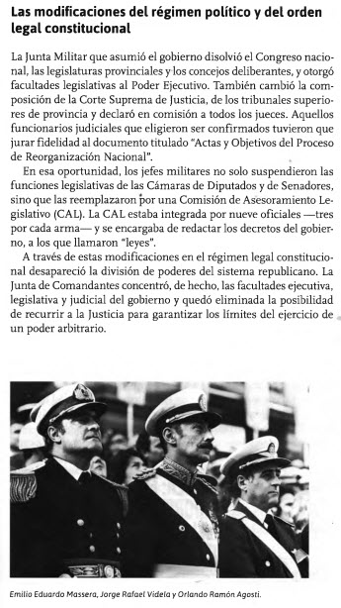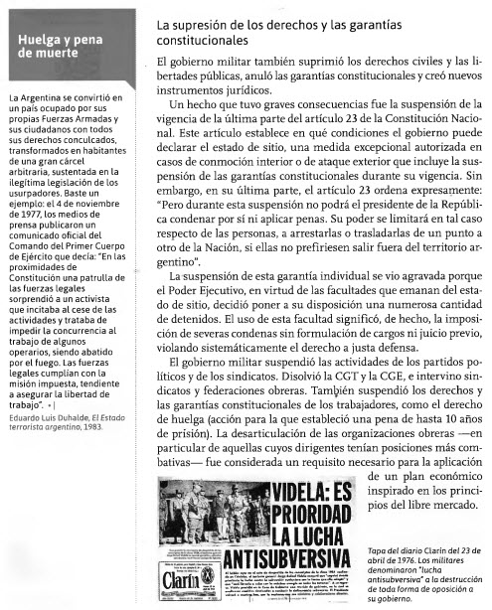

LA ÚLTIMA DICTADURA MILITAR (1976-1083). GRUPO II
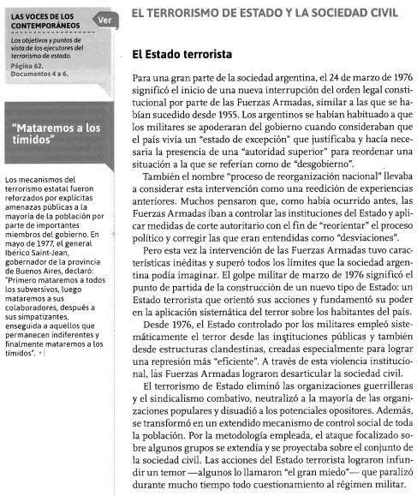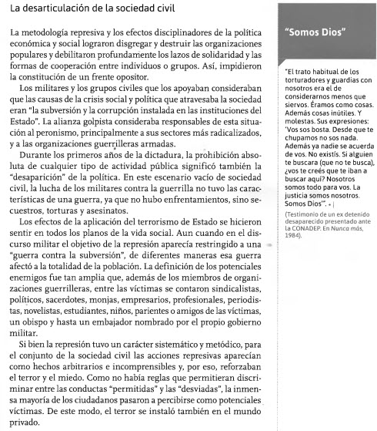

LA ÚLTIMA DICTADURA MILITAR (1976-1083). GRUPO III
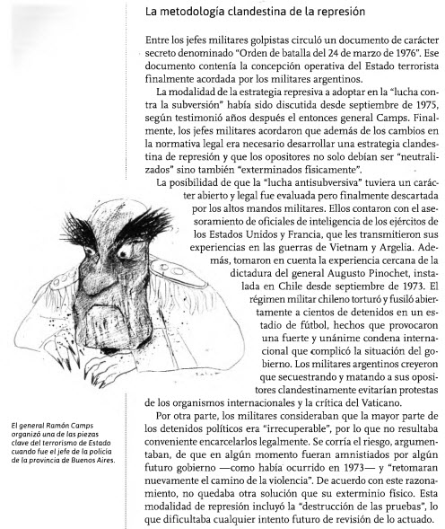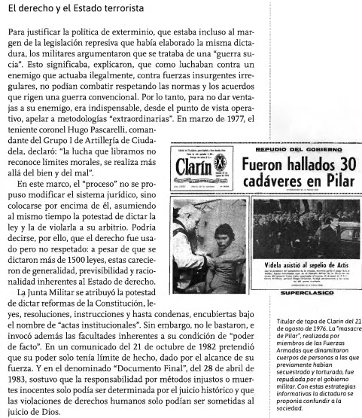

LA ÚLTIMA DICTADURA MILITAR (1976-1083). GRUPO IV
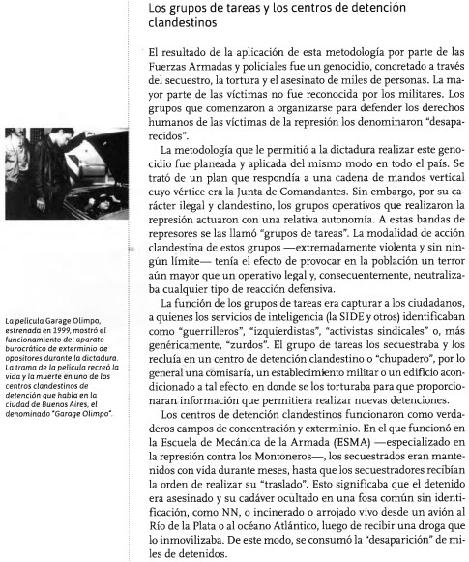 | El terrorismo de Estado en San Juan  Número abierto  La cantidad de víctimas sanjuaninas a manos del terrorismo de Estado, entre desaparecidos, fusilados y presos políticos, asciende a mucho más de 100. La lista de personas de esta provincia que sufrieron los embates de la década del ’70 no configura un número cerrado sino que se sigue confeccionando. Debe considerarse que, además de los casos denunciados en la misma época de la última dictadura militar, hubo gente que no denunció en su momento y que sin embargo en este último tiempo declaró como testigo. De aquí resulta que muchas personas no habían ingresado en listas de víctimas de la dictadura pero que sin embargo hasta estuvieron en centros clandestinos de detención en San Juan. En la primera edición -2009- del libro de Eloy Camus, “Historia de Víctimas del Terrorismo de Estado. San Juan - Argentina”, se reconstruye la historia de 125 personas. Ya en su segunda edición -2010-, la lista agrega a cuatro más. “Ahora llevamos contabilizadas 132 víctimas, pero es necesario hacer saber que la lista no está agotada ni mucho menos, por lo que necesitamos que la gente siga aportando datos y fotos, y que la Universidad siga también investigando”, dijo el autor del libro.  Centros clandestinos en San Juan  Los centros clandestinos de detención o campos de concentración en San Juan fueron la antigua Legislatura Provincial -lindante con el actual Estadio Abierto del Parque de Mayo-, “la Marquesita” –predio perteneciente al Regimiento Infantería de Montaña 22, en Marquesado-, las instalaciones del RIM 22 y el Servicio Penitenciario Provincial. Estos sitios fueron señalados ante el Juzgado Federal, desde los mismos años del terror en Argentina, por víctimas sobrevivientes de la última dictadura militar.

LA ÚLTIMA DICTADURA MILITAR (1976-1083). GRUPO V
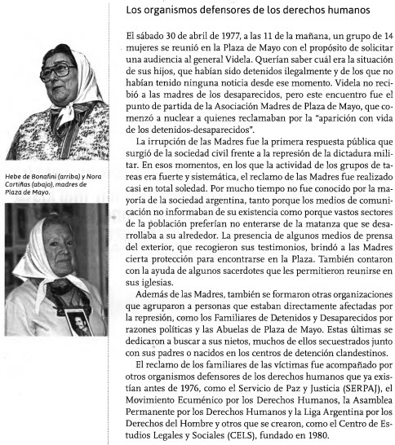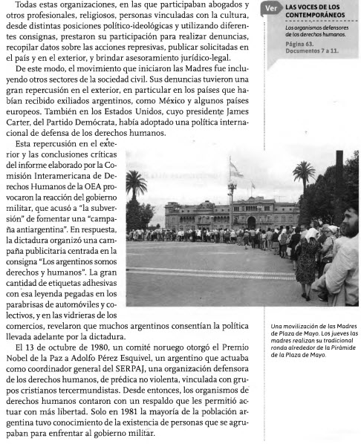

LA ÚLTIMA DICTADURA MILITAR (1976-1083). GRUPO VI
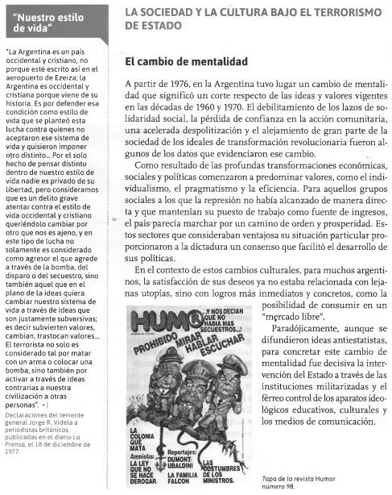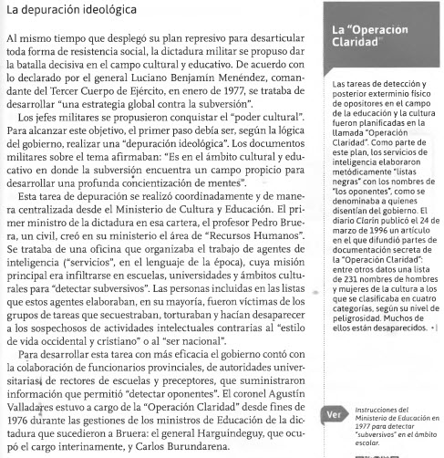

LA ÚLTIMA DICTADURA MILITAR (1976-1083). GRUPO VII
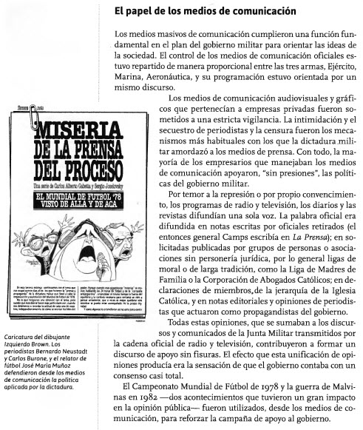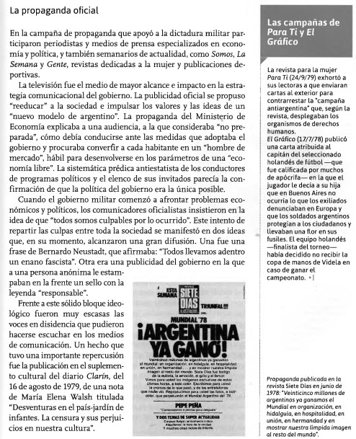

LA ÚLTIMA DICTADURA MILITAR (1976-1083). GRUPO VIII
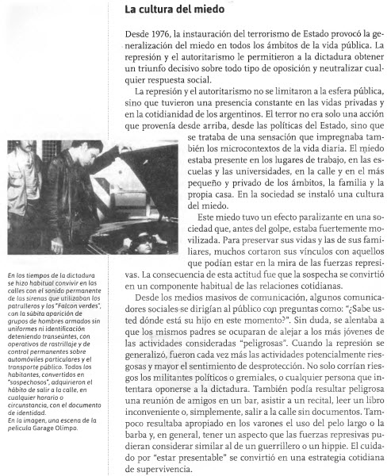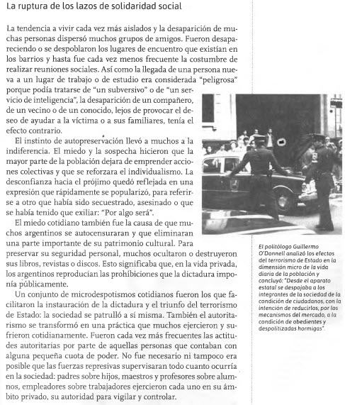

LA ÚLTIMA DICTADURA MILITAR (1976-1083). GRUPO IX
